ANTIGA AUDIÈNCIA - TORRE ROMANA - MAQUETA DE TÀRRACO AL S. II

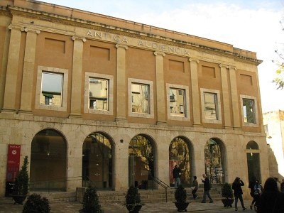

L'Antiga Audiència és un centre cultural de la ciutat. L'edifici **va ser la seu de l'Audiència Provincial des de mitjan segle XIX fins al 1973**. Ocupa un dels extrems del que va ser el fòrum romà (segle I dC), on hi hagué una torre semblant a la del Pretori, i a l'interior de l'edifici es conserven restes d'aquesta construcció, entre d'altres d'època romana.

Durant l'edat mitjana les antigues estructures romanes van ser aprofitades per bastir diverses construccions medievals. **Al segle XVI s’hi establí el pes de la farina**, una oficina municipal encarregada de controlar el pes de gra abans i després de moldre's, **activitat que testimonia la sitja que es pot veure en el vestíbul entre les parets de carreus romans**. L’any 1815 s’hi instal·là la Escuela de Dibujo, Náutica y Matemáticas i, al primer pis, hi va haver el primer museu arqueològic de la ciutat.

La construcció de l'actual edifici data del 13 d'abril de 1826. És de línies austeres, amb porxos de mig punt a la planta baixa i pilastres amb capitell jònic que flanquegen les obertures dels pisos superiors. A la banda del carrer Ferrers conserva la façana romana de la torre i, tal com s'ha dit, a l'interior de l'edifici es conserven les estructures romanes de la torre de comunicació entre el *visorium* del Circ i la plaça de Representació del Concili Provincial.

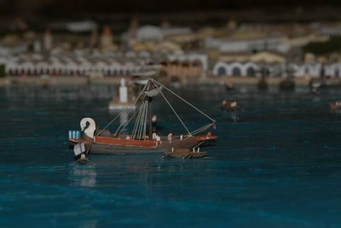

Actualment, l'Antiga Audiència inclou les oficines de l'Àrea de Cultura de l'Ajuntament de Tarragona i **una sala d'actes amb un aforament per a 204 persones**. Ha esdevingut un centre cultural crucial per a la ciutat perquè actualment acull un gran volum d'activitats de diversos tipus: xerrades, projeccions, concerts, congressos, activitats formatives, cinema, etc.

**També conté la maqueta de Tàrraco al segle II**, elaborada per Elies Torres ([Clarmont.net](http://www.clarmont.net/maqueta-tarraco-s-ii-dc/)) sota la direcció dels arqueòlegs Lluís Piñol (MHT), Josep Maria Macías i Jordi López (ICAC), un recurs de primer ordre per conèixer com estava construïda la Tàrraco romana i que és motiu de visita per part de centenars de grups de persones de dins i de fora de la ciutat.

Font: [Museu d'Història de Tarragona](https://www.tarragona.cat/patrimoni/museu-historia/inici) i [Diputació de Tarragona](http://www.diputaciodetarragona.cat/marc/web/diputacio-de-tarragona/tarragona/antiga-audiencia-de-tarragona)